Opprette elevmappe i P360 for saksbehandlere

Ta ALLTID et søk for å forsikre deg om at det ikke allerede eksisterer en sak på vedkommende.

Det er flere måter å søke etter en elevmappe på i feltet «Tittel»:

Skriv inn etternavn fornavn
Skriv inn elevmappe etternavn eller elevmappe fornavn

Vurder hvor vanlig/uvanlig et navn er når du søker. Skal du finne Hansen bør du kombinere søket med fornavn.

Ekspempel på søk med %-tegn først i Tittel-feltet - Valgt Utvidet søk
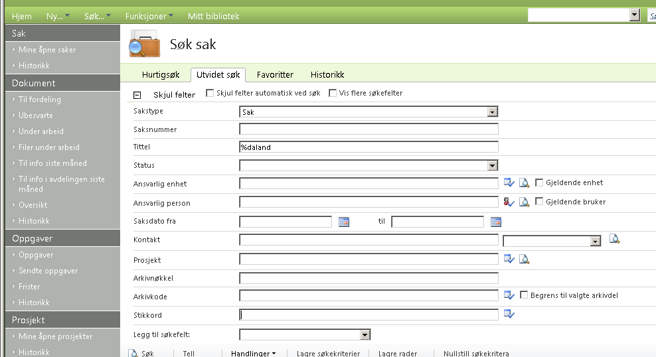

Ingen treff på Sak opprett ny sak

Oppretting av Ny Sak:

Velg Ny… og velg Sak

Fyll ut feltene slik som skjermdumpen her viser.

Tittel: Elevmappe @ Etternavn, Fornavn – Det er viktig at det blir skrevet på samme måte som vist her - med alle mellomrom. Standard skrivemåte forenkler gjenfinning i P360.

Tilgangsgruppe: Velg 7…. elevarkiv. I eksempelet står det Alle, men her skal det velges altså skolens elevarkiv .
Tilgangskode: Velg alltid UO - unntatt offentlighet samt Paragraf: § 13- fvl. §13
Ansvarlig enhet / person: Legg inn din avdeling samt ansvarlig person- deg selv
Arkivdel: MÅ være ELEV1
F.dato: OBS! fødselsdatoen skrives ddmmåå IKKE med punktum imellom. Dette har igjen med gjenfinning i P360 å gjøre.
FagKl: Legg inn B31 som gjelder arkivkode (K-kode) for elev

Til slutt klikker du på Fullfør
